**Hướng dẫn kết nối Laravel với PostgreSQL**

# **1. Cài đặt PHP.**

* **Bước 1:** Chọn chương trình PHP

+) Bộ chương trình dịch trọn vẹn của PHP cho Windows được cung cấp miễn phí tại địa chỉ <https://windows.php.net/download/>. Bộ chương trình PHP được cung cấp ở dạng file chạy nén trong tập tin zip. PHP không cung cấp cho các bộ cài đặt (file msi).

+) Lưu ý rằng ở trang này có nhiều bộ chương trình khác nhau. Bạn lựa chọn như sau:

* **Chọn phiên bản** PHP. Phiên bản mới nhất hiện nay là PHP 8 (8.3)
* **Chọn bản 64 bit (x64)** hoặc **32 bit (x86)** tùy vào cấu hình máy.
* **Chọn bản NTS** - on thread safe (đơn luồng).
* **Chọn bản Zip**, không chọn bản Debug Pack hay Development package.
* **Bước 2:** Cài đặt

+) Việc cài đặt PHP chỉ đơn giản là giải nén file zip vừa tải về. Hãy **giải nén** file zip vào thư mục C:\PHP.

+) Bạn có thể giải nén vào thư mục bất kỳ. Tuy nhiên, để tiện lợi thì hãy cài PHP vào thư mục C:\PHP. Nếu lựa chọn giải nén vào thư mục khác, ở các phần hướng dẫn cầu hình hãy chú ý thay đổi đường dẫn PHP cho phù hợp.

* **Bước 3:** Cấu hình **Windows.**

+) Mở Start Menu của Windows, search “Environment Variables” rồi chọn “Edit the system environment variables”. Sau đó click vào “Environment Variables” (số 1 tại ảnh dưới).

+) Click vào “PATH”, sau đó click vào “Edit”, click vào “New” rồi thêm đường dẫn C:\PHP vào danh sách đường dẫn của hệ thống (PATH)

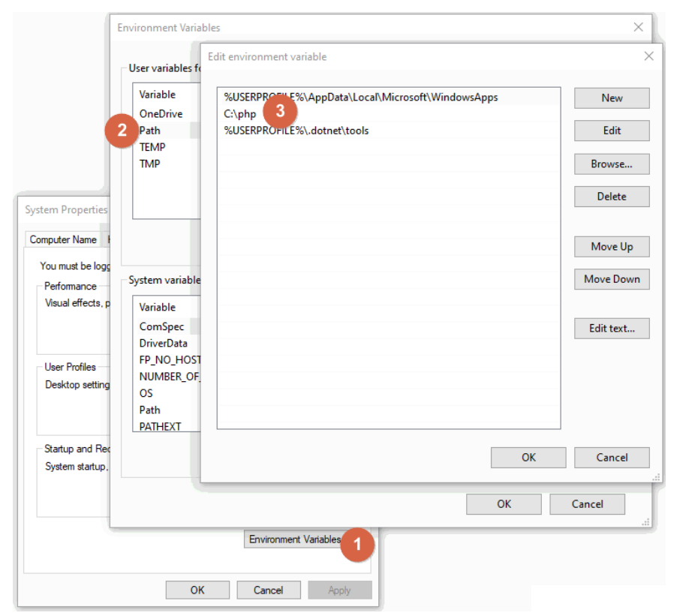

System Properties -> tab Advanced -> Environment Variables -> Path -> nút New

+) Thao tác trên giúp Windows tìm tới file chương trình C:\PHP\php.exe khi chúng ta gọi lệnh php từ Command Prompt (cmd).

* **Bước 4:** Tạo file cấu hình **php.ini**

+) Mở thư mục C:\PHP tìm đến file *php.ini-development*. Đổi tên file này thành *php.ini*

*+) php.ini* là file cấu hình bắt buộc của PHP. Thiếu file cấu hình này, PHP sẽ báo lỗi khi hoạt động.

+) Trong bộ chương trình PHP đã có sẵn hai file cấu hình, php.ini-development và php.ini-deployment. Trong đó php.ini-development chứa những thông tin cấu hình sẵn phù hợp cho quá trình phát triển ứng dụng. File còn lại phù hợp cho việc triển khai.

* **Bước 5:** Chỉnh sửa file cấu hình **php.ini**

+) Mở file php.ini  
 + Search “extension=zip” và xóa dấu “;” ở đằng trước đi.  
 + Search “extension=fileinfo” và xóa dấu “;” ở đằng trước đi.

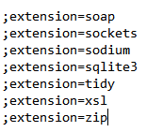

+) Save file

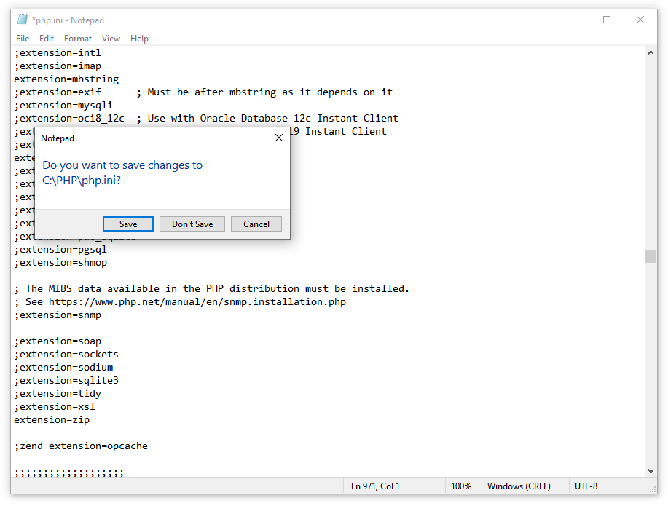

# **2. Composer - Trình quản lý gói PHP.**

+) Truy cập địa chỉ: <https://getcomposer.org/download/>, tìm mục “**Windows Installer**” và tải về “*Composer-Setup.exe*” rồi cài đặt.

# **3. PostgreSQL**

* **Bước 1:** Truy cập vào đường link: <https://www.postgresql.org/download>

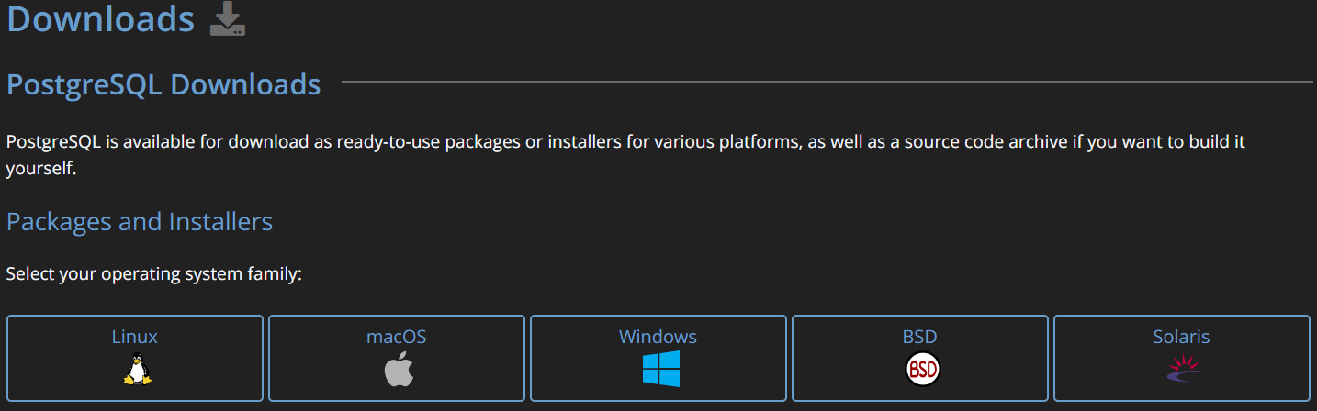

* **Bước 2:** Tiến hành cài đặt bình thường nhưng cần chú ý tại bước dưới đây

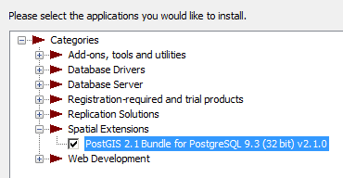

* **Bước 3**: Cấu hình file php.ini để chạy PostgreSQL tại Laravel.

Truy cập file **php.ini** ở thư mục PHP, và bỏ comment như hình dưới

* + **extension=pgsql**
  + **extension=php**



* Bước 4: Tiến hành truy cập như đường dẫn trong ảnh

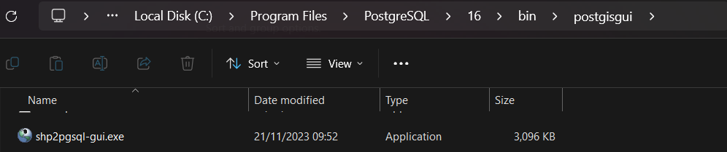

Ghim ứng dụng **shp2pgsql-gui.exe** ra màn hình chính hoặc menu start dể dễ dàng sử dụng trong các lần sau

# **4. Laravel**

Truy cập CMD sau đó sử dụng câu lệnh sau để cài Laravel:

composer global require laravel/installer

# **5. Tiến hành tạo dự án**

Truy cập CMD sau đó sử dụng câu lệnh sau để cài Laravel:



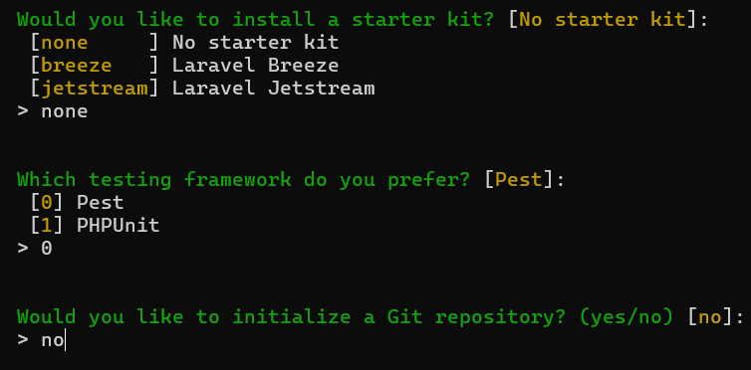

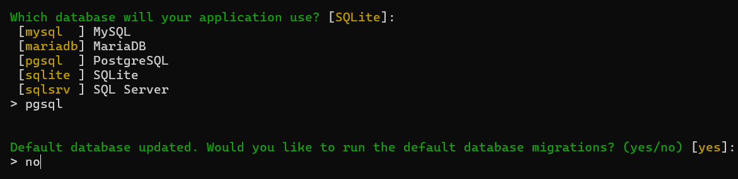

Truy cập dự án bằng lệnh: **cd pgsql**

Mở PgAdmin4 và tiến hành tạo các thông tin cơ bản trong lần đầu. Tiếp theo tạo mới Database như hình dưới

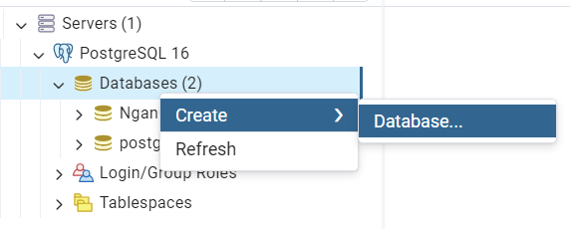

Mở trình soạn câu lệnh truy vấn chạy câu lệnh như bên dưới

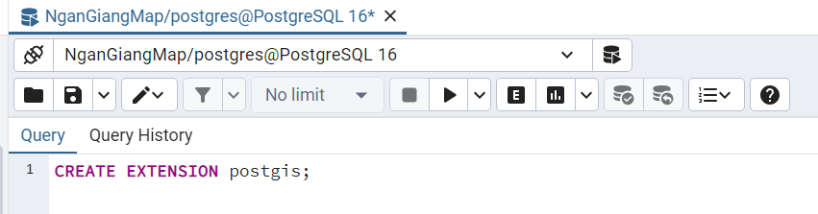

Chọn App như hình bên dưới:

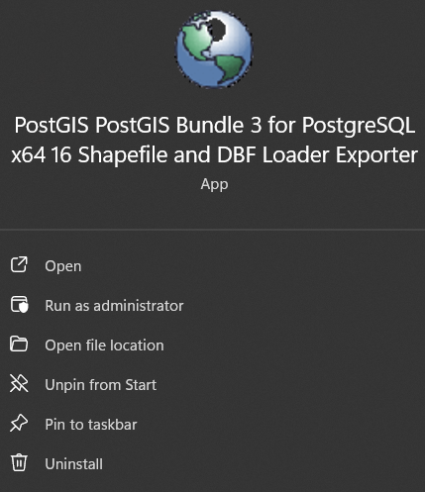

Tiến hành kết nối

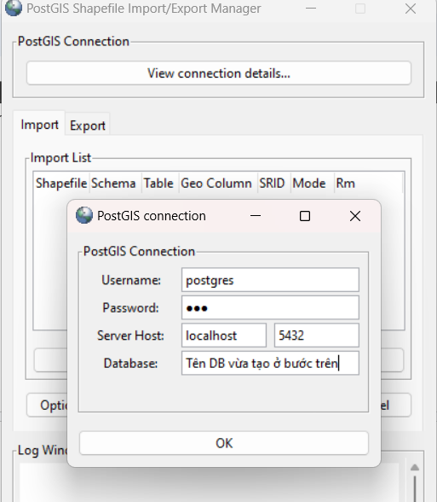

Mở **VS Studio Code** tại dự án Laravel vừa khởi tạo

* Bước 1: Tìm file **.env** tiến hành sửa thông tin như ảnh dưới

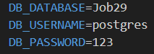

* Bước 2: Mở cmd tại dự án chạy lệnh: **php artisan migrate**